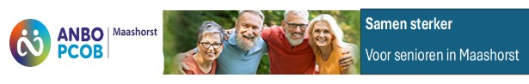
INFO ANBO-PCOB MAASHORST 2026 (Nr.4)
Het november/decembernummer (5) van OUDERENWIJZER verschijnt 27 oktober 2026
Kopij Info november/december inleveren vóór 20 oktober 2026. pvdwilden@icloud.com

Van de voorzitter
Een blik over de grens werpen. Dat is wat velen, maar niet iedereen, van ons deze zomer hebben gedaan. Genieten van al het moois dat andere landen hebben te bieden aan natuur en cultuur. Je kunt je blik ook verruimen. Daarvoor hoef je niet per sé naar het buitenland. Dat kan ook gewoon in Nederland. Het is wel iets wat van ons allemaal gevraagd wordt. Te beginnen dicht bij huis, met bijvoorbeeld de fusie van de ANBO en de PCOB. Misschien iets waar u tegenop hebt gekeken, maar wat nu na driekwart jaar best blijkt mee te vallen. Al hadden we wel gehoopt dat wat meer oud-ANBO leden zich bij de afdeling zouden laten zien en meedoen. Maar wellicht komt dat nog.
Dat hangt ook af van het programma dat wij brengen. De Commissie Voorlichting en Ontspanning ( CVO) heeft daartoe weer een mooie opzet gemaakt voor dit najaar en is ook al bezig met de eerste helft van 2027. Er staat weer veel ontspanning op het programma, maar ook de voorlichting wordt niet vergeten. Poëzie, Rode Kruis, Maashorstnatuur, noem maar op. We zien het allemaal tegemoet.
De tweede helft van het programma van 2026 is gestart met een High Tea bij Berden. U leest hierover elders in deze Info. We hopen op een mooi en gezellig najaar en mooie afdelingsmiddagen.

Piet van der Wilden

Commissie Voorlichting en Ontspanning (CVO)
Programma september 2026:
Dinsdag 01 september: Crea-/spelmiddag
Dinsdag 08 september: Koersbal
Dinsdag 15 september: Stadswandeling te Ravenstein.
Kosten zijn 3 euro p.p. We vertrekken om 13.00u vanaf het Kerkelijk Centrum ,Schepenhoek 157 te Uden. We carpolen met elkaar , aangeven als er rollators meegaan . Parkeren is alleen mogelijk op de gratis parkeerplaats op de Beneden Bleek i.v.m. maximale parkeertijd van 2.00 uur in het centrum .Met navigatie : Bleek 4 Ravenstein .Opgeven vóór 8 september bij Maaike Teunishen , tel .06-27013169
Dinsdag 22 september: Koersbal
Dinsdag 29 september: Goed voorbereid , uitleg door 2 personen van het Rode Kruis over de voorlichtingscampagne van de overheid op (ernstige) crisissituaties . Zie voor toelichting verderop.

Programma Oktober 2026
Dinsdag 06 oktober: Crea / spelmiddag
Dinsdag 13 oktober: Bestuursvergadering
Dinsdag 20 oktober: Poëzie , uitgelegd door Rik Claessen
Rik Claessen (24), is docent Nederlands, Journalist en Poëzie fanaat. Poëzie is de belangrijkste literatuurvorm die we hebben volgens Rik. Een groot hekelpunt voor veel lezers is, dat “moderne poëzie “ onbegrijpelijk is .
Waar is de poëzie van Guide Gezelle en Herman Gorter ?
“ Door samen met jullie terug te kijken op de Nederlandse poëzie geschiedenis, voer ik jullie mee langs grote momenten in de literatuur geschiedenis en neem ik jullie in grote sprongen mee naar de moderne poëzie. Is die daadwerkelijk zo verschillend ? Ten grondslag aan dit alles ligt de intrigerende vraag : Hoe doe je dit nou eigenlijk, poëzie lezen? ”
Dinsdag 27 oktober: Koersbal

Terugblik .
Op 25 augustus maakten we de start van het winterseizoen met een High Tea bij Berden. Het was een gezellige middag, waarin er weer een hoop viel bij te praten na de vakantie. Pas ruim na vier uur werden er aanstalten gemaakt om te vertrekken en dat zegt genoeg.

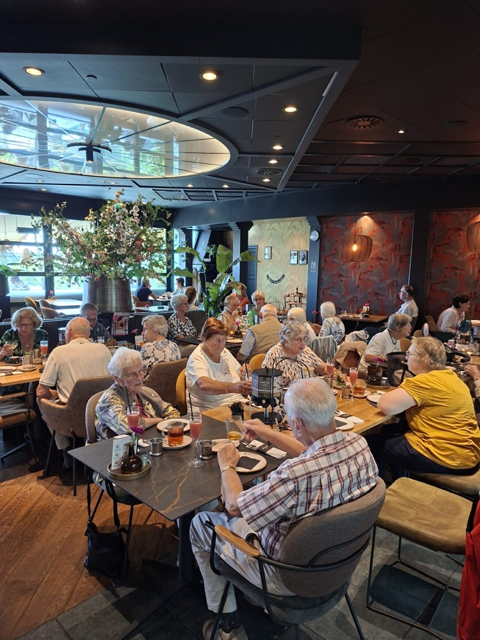
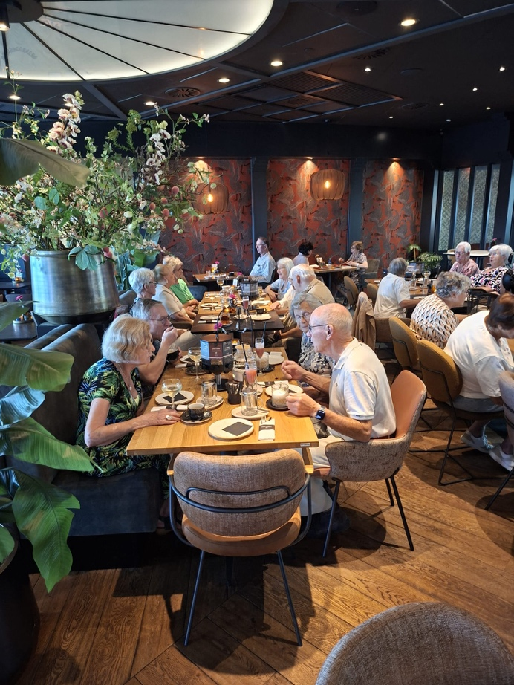

Goed voorbereid op een noodsituatie, denk vooruit!
Informatiemiddag op dinsdag 29 september 2026, 14:00u – 16:00u.
Een ongeluk of noodsituatie komt altijd onverwacht.
Kleine dingen als een kapotte deurbel, een lekkende kraan, een klemmende deur of een vastgelopen computer kunnen al voor irritatie en ongemak zorgen. Veel lastiger wordt het wanneer de cv-ketel uitvalt, de wasmachine kuren vertoont, er kortsluiting is ontstaan of het dak lekt. Dit zijn problemen die, zij het vaak tegen hoge kosten, opgelost kunnen worden. Maar wat als er sprake is van een collectieve stroomuitval, een digitale aanval, een epidemie, extreme weersomstandigheden, een overstroming, aarbeving of natuurbrand? Wat doen we dan?
Daarover gaan we in gesprek met twee vrijwilligers van het Rode Kruis die zich in dit vraagstuk hebben verdiept. Aan de hand van praktische voorbeelden gaan zij ons laten zien wat we zelf kunnen doen en hoe we ons kunnen voorbereiden om aan dit soort noodsituaties het hoofd te bieden. Uitgangspunt hierbij is het voorlichtingsboekje van de overheid ‘Bereid je voor op een noodsituatie’ dat begin dit jaar huis aan huis is bezorgd.
Daarin wordt in drie stappen uitgelegd hoe we de eerste 72 uur zelfvoorzienend kunnen zijn om een noodsituatie te overbruggen: (1) stel een noodpakket samen (2) maak een noodplan en (3) praat met elkaar en help elkaar. We moeten vooruitdenken om paniek te voorkomen. Daardoor staan we sterker, houden we het hoofd koel en zijn we beter in staat om onszelf en anderen te helpen. Vooruitdenken gaat niet alleen over het (individueel) samenstellen van een noodpakket en het opstellen van een noodplan. Wie vooruitdenkt zoekt nu al de verbinding met anderen omdat we elkaar straks nodig hebben om een noodsituatie te overleven.
Door klimaatverandering en spanningen in de wereld kan het zomaar zijn dat alledaagse voorzieningen als stroom, water en internet voor langere tijd niet beschikbaar zijn. En dejuiste hulp kan dan ook langer dan normaal op zich laten wachten. Daarom heeft de Europese Unie de richtlijn van 73 uur uitgezet. Alle lidstaten wordt geadviseerd om haar inwoners in ieder geval 72 uur zelfredzaam te laten zijn en hierover eenduidig te communiceren. Nederland heeft als lidstaat dit advies overgenomen.Vindt u het ook belangrijk om goed geïnformeerd te zijn over veiligheid en zelfredzaamheid tijdens noodsituaties? Hoe u uw woning comfortabel houdt ondanks een stroom- of waterstoring? Wat handige hulpmiddelen zijn om écht in huis te hebben? En hoe we voor elkaar kunnen blijven zorgen? Kom dan naar de informatiemiddag en praat mee, denk vooruit en stel uw vragen. Voor deze informatiemiddag bent u van harte uitgenodigd op de u wel bekende locatie. We zien ernaar uit u daar te ontmoeten.
Dorry de Kruiff (CVO-lid – ANBO-PCOB Maashorst)

Voorzitter Piet van der Wilden 0413-264324
Secretaris / ledenadm. Alei Veldhorst 0413-272923
Penningmeester Arie van Kranenburg 0413-352922
CVO Leendert Plug 0413-258096
INFO Piet van der Wilden 0413-264324
Omzien naar elkaar: Kees Nickel 06-41269620

Rekeningnummer NL 15 RABO 0364 4297 55 tnv. PCOB Uden

Contributie per jaar
Alleenstaand € 48,00
Samenwonend op 1 adres € 72,00

E-mail adres pcobuden@gmail.com
anbopcobmaashorst@gmail.com

Rijbewijskeuring www.regelzorg.nl 088-2323300
In de Eigen Herd
Rooijsestraat 32, Uden

Rijbewijskeuring www.goedkopekeuringen.nl 085-4883616
E27 Lichtfabriek
Frontstraat 2, Uden

Kopij INFO naar pvdwilden@icloud.com

Kijk ook eens voor het laatste nieuws van de landelijke ANBO-PCOB op de website: www.anbo-pcob.nl
De afdeling Maashorst vindt u onder:
www.anbo-pcob.nl/afdelingen/maashorst/

